**Matière : 1ARC**

**DOCUMENTATION COMMERCIALE**

**PROJET : PIANO ASSEMBLEUR**

**Equipe Technique**:

Sofiane CHAAIRAT 218754, Margaux DE CARVALHO 217552, Samy BLIGNER 214969, Elio JEAN-BAPTISTE 214806, Sofiane BOUMEDINE 213864, Vincent VANHASSEL 204916.

**Description du projet :**

Le client nous a demandé de réaliser un piano virtuel avec lequel les enfants pourraient apprendre à jouer des morceaux de piano.

**Contraintes techniques :**

* le client souhaite que le prototype soit réalisé en Assembleur (*86)
* le piano doit fonctionner avec les touches du clavier
* affichage d’un piano à l’écran
* un son adéquat doit être joué lors de l’appui d’une touche sur le clavier affiché à l’écran
* lors de l’appui sur une touche, l’utilisateur doit pouvoir observer à l’écran qu’il a appuyé sur la touche
* plusieurs modes de jeu doivent s’offrir à l’utilisateur :
  + Free To Play (mode de jeux par défaut)
  + Training (mode de jeux permettant de s’entraîner)
  + Watch Me Play (mode de jeux qui offre la possibilité à l’utilisateur de choisir un son qui sera joué par le programme, l’utilisateur pourra voir à l’écran les touches que le programme utilise)

**Contexte social et intérêt du projet :**

Le client souhaite utiliser la technologie afin de démocratiser l’utilisation du piano et de créer un outil éducatif et ludique.

**Description de la technologie utilisée (Assembleur *86) :**

L’assembleur est un langage très important, complexe et très puissant permettant d’avoir une interaction avec le matériel. C’est un langage binaire qui met à disposition des fonctions qui permettent de contrôler le matériel. L’assembleur est désigné comme un langage de bas-niveau.

**Temps de travail estimé :**

24 heures

**Estimation du prix (devis joint en mail) :**

C.F le mail

**Apercu de l’interface :**

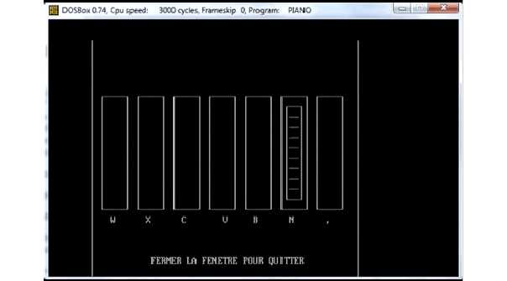

**Aperçus & explications de code PART.1 :**

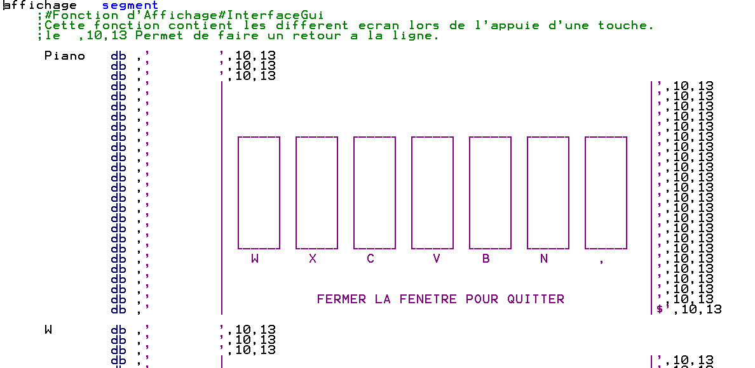

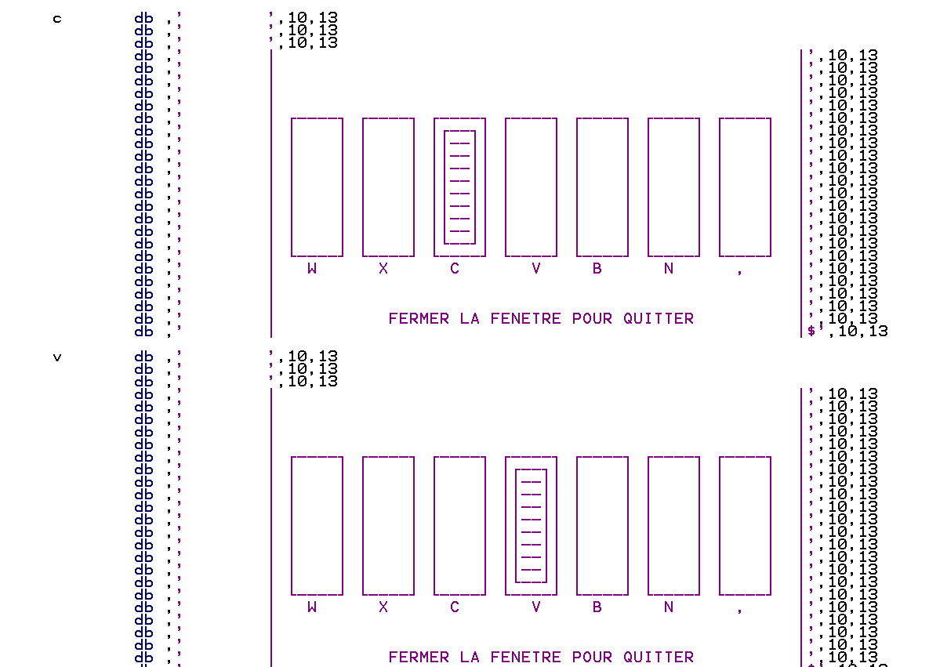

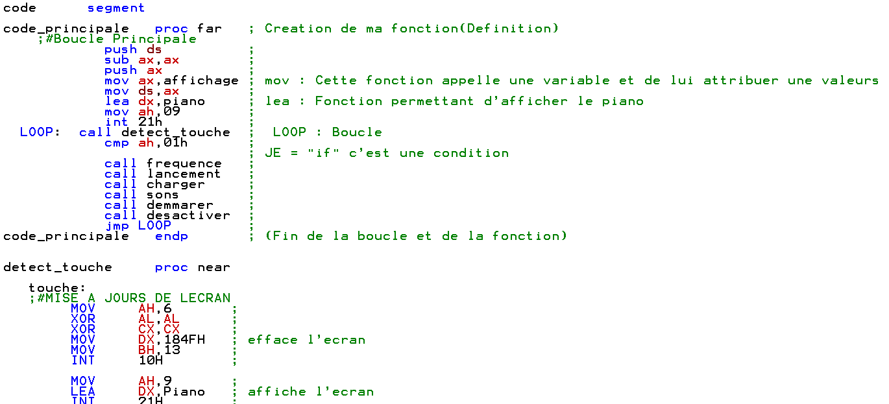

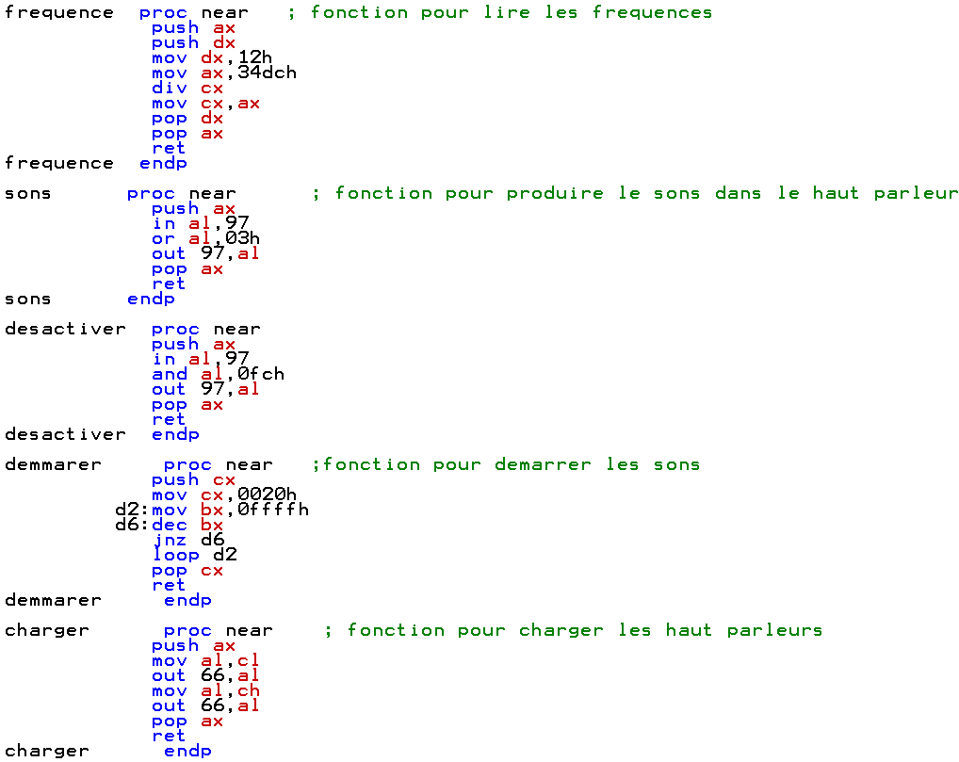

**Aperçus & explications de code PART.2 :**



